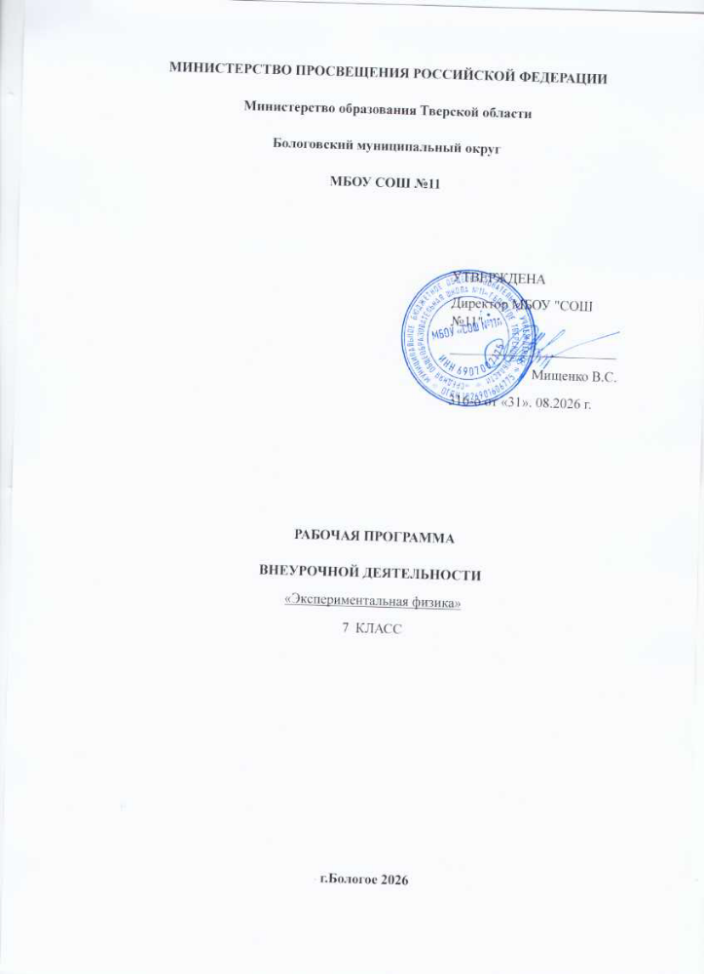
МИНИСТЕРСТВО ПРОСВЕЩЕНИЯ РОССИЙСКОЙ ФЕДЕРАЦИИ
Министерство образования Тверской области
Бологовский муниципальный округ
МБОУ СОШ №11

УТВЕРЖДЕНА
Директор МБОУ "СОШ №11"
________________________
Мищенко В.С.
316-о от «31». 08.2026 г.

РАБОЧАЯ ПРОГРАММА
ВНЕУРОЧНОЙ ДЕЯТЕЛЬНОСТИ
«Экспериментальная физика»
7 КЛАСС

г.Бологое 2026

Пояснительная записка
Рабочая программа по внеурочной деятельности «Экспериментальная физика» составлена на основании следующих нормативных документов:
- Закон Российской Федерации от 29.12.2012 года № 273 –ФЗ «Об образовании в Российской Федерации»,
- Федеральный государственный образовательный стандарт начального общего образования (приказ Минобразования и науки РФ от 06.10.2009 № 373 с учетом изменений, внесенных приказами Минобразования и науки РФ от 26.11.2010 № 1241, от 22.09.2011 №2357, от 18.12.2012 №1060, от 29.12.2014 №1643, №1576 от 31.12. 2015);
- Федеральный государственный образовательный стандарт основного общего образования (приказ Минобразования и науки РФ 17 декабря 2010 г. N 1897, с изменениями и дополнениями от: 29 декабря 2014 г., 31 декабря 2015 г.
- Федеральный государственный образовательный стандарт среднего общего образования (Приказа Министерства образования и науки России от 17 мая 2012 г. N 413), с изменениями и дополнениями от 29 декабря 2014 г., 31 декабря 2015 г., 29 июня 2017 г.
- "О внесении изменений в некоторые федеральные государственные образовательные стандарты общего образования по вопросам воспитания обучающихся" Приказ Министерства просвещения Российской Федерации от 11.12.2020 № 712
- Приказ Минпросвещения России от 22.03.2021 N 115 "Об утверждении Порядка организации и осуществления образовательной деятельности по основным общеобразовательным программам - образовательным программам начального общего, основного общего и среднего общего образования"
- Письмо Министерства образования и науки РФ от 14 декабря 2015 г. № 09-3564 “О внеурочной деятельности и реализации дополнительных общеобразовательных программ”
- Письмо Министерства образования и науки РФ от 18 августа 2017 г. N 09-1672 «Методические рекомендации по уточнению понятия и содержания внеурочной деятельности в рамках реализации основных общеобразовательных программ, в том числе в части проектной деятельности»
- Стратегия развития воспитания в Российской Федерации на период до 2025 года, утвержденная распоряжением Правительства от 29.05.2015 № 996-р;
Программа по внеурочной деятельности «Экспериментальная физика » - образовательная, модифицированная, естественно-научного направления, ориентированная на активное приобщение детей к познанию окружающего мира, выполнение работ исследовательского характера, решение разных типов задач, постановку эксперимента, работу с дополнительными источниками информации, в том числе электронными.

Актуальность программы
Физика исследует фундаментальные закономерности явлений; это предопределяет ее ведущую роль во всем цикле естественно-математических наук. Физика является фундаментом научно-технического прогресса. Однако в течение последних десятилетий наблюдается постепенное снижение интереса школьников к предметам естественного цикла и низкому проценту выбора учащимися физико-технических специальностей. Поэтому создание курса «Экспериментальная физика» является особенно актуальным, так как решение нестандартных задач и проведение занимательных экспериментальных занятий способствует пробуждению и развитию у школьников устойчивого интереса к физике.
Программа по внеурочной деятельности «Экспериментальная физика» «Экспериментальная физика» весьма востребована, так как в настоящее время вБологовском районе ежегодно реализуются проекты СОШ № 11 « Экспериментальные олимпиады по физике» для 8 -11 классов и СОШ № 1 «Научно познавательная игра Что? Где? Когда?»для 7 -11 классов, требующие дополнительных знаний по физике.
Актуальность данной программы заключается в ее профориентационной направленности.
Главное достоинство данной программы в том, что при ее реализации теоретические знания детей и умения их применять в конкретной жизненной ситуации используются не обособленно, а параллельно, притом сейчас, а не когда-то в будущем. К тому же в дополнительных экспериментальных заданиях можно более полно учесть местные природные и бытовые (технические) условия. Поэтому они в большей степени содействуют пониманию значимости изучаемых в курсе физики вопросов для практического взаимодействия с окружающей природой и техникой.
Важно, что в процессе систематического и самостоятельного выполнения экспериментов учащиеся усваивают методологию экспериментального исследования – необходимость действовать в такой последовательности: постановка цели задания, выработка способа ее достижения, планирование эксперимента, его проведение, представление результатов эксперимента в виде таблиц, графиков, математических зависимостей или словесного описания, защита полученных из эксперимента знаний при обсуждении работы.
Постановка персональных опытов и конструирование приборов часто вызывает необходимость дополнительных сведений, что стимулирует учащихся к приобретению знаний через работу в сети интернет, чтение книг, журналов и консультаций у учителя, родителей. Выполняя задания, ученики приобщаются к соблюдению правил эксплуатации различного рода приборов и инструментов, всевозможных механизмов.
В программе предусмотрены практические занятия под открытым небом («Физика по временам года»)Также отличительной особенностью данной образовательной программы является направленность на формирование учебно-исследовательских навыков, различных способов деятельности учащихся для участия в научно-исследовательских, научно-практических конференциях, олимпиадах.Уровень программы – базовый. Срок реализации – 1 год. Объем – 1 час в неделю (32 часа в год)
Форма обучения - очная.Благодаря очной форме образовательного процесса ребята могут напрямую контактировать с организациями-партнерами в ходе экскурсий, совместных занятий. Это способствует ранней профориентации в технических специальностях
Цель программы: развитие у детей навыков практической и экспериментальной деятельности по физике.
Задачи.
Образовательные
- формировать познавательный интерес детей к изучению физики
- формировать основополагающие понятия и опорные знания, необходимые при изучении физики и в повседневной жизни;
- формировать экспериментальные умения: пользоваться простейшими приборами и инструментами и делать выводы на основе экспериментальных данных.
- развивать навыки научно-исследовательской и проектной деятельности
- развивать техническое мышление
Планируемые результаты
Предметные:
- ориентироваться в явлениях и объектах окружающего мира, знать границы их применимости;
- понимать определения физических величин и помнить определяющие формулы;
- понимать каким физическим принципам и законам подчиняются те или иные объекты и явления природы;
- наблюдать природные явления, выделять существенные признаки этих явлений, делать выводы;
- пользоваться измерительными приборами,
- собирать несложные экспериментальные установки для проведения простейших опытов,
- анализировать полученные результаты
Личностные:
- учебно-познавательный интерес к новому учебному материалу и способам решения новой задачи;
- ориентация на понимание причин успеха во внеучебной деятельности, в том числе на самоанализ и самоконтроль результата, на анализ соответствия результатов требованиям конкретной задачи;
- способность к самооценке на основе критериев успешности внеучебной деятельности;
Обучающийся получит возможность для формирования:
- внутренней позиции ребенка на уровне положительного отношения к школе, понимания необходимости учения, выраженного в преобладании учебно-познавательных мотивов и предпочтении социального способа оценки знаний;
- выраженной устойчивой учебно-познавательной мотивации учения;
- устойчивого учебно-познавательного интереса к новым общим способам решения задач.
Метапредметные:
В сфере регулятивных универсальных учебных действий учащихся:
- планировать свои действия в соответствии с поставленной задачей и условиями ее реализации, в том числе во внутреннем плане;
- учитывать установленные правила в планировании и контроле способа решения;
- осуществлять итоговый и пошаговый контроль по результату;
- оценивать правильность выполнения действия на уровне адекватной ретроспективной оценки соответствия результатов требованиям данной задачи и задачной области;
- адекватно воспринимать предложения и оценку учителей, товарищей, родителей и других людей;
- различать способ и результат действия.
Обучающийся получит возможность научится:
- в сотрудничестве с учителем ставить новые учебные задачи;
- проявлять познавательную инициативу в учебном сотрудничестве;
- самостоятельно адекватно оценивать правильность выполнения действия и вносить необходимые коррективы в исполнение как по ходу его реализации, так и в конце действия.
В сфере познавательных универсальных учебных действий учащихся:
- осуществлять поиск необходимой информации для выполнения внеучебных заданий с использованием учебной литературы и в открытом информационном пространстве, энциклопедий, справочников (включая электронные, цифровые), контролируемом пространстве Интернета;
- осуществлять запись (фиксацию) выборочной информации об окружающем мире и о себе самом, в том числе с помощью инструментов ИКТ;
- строить сообщения, проекты в устной и письменной форме;
- проводить сравнение и классификацию по заданным критериям;
- устанавливать причинно-следственные связи в изучаемом круге явлений;
- строить рассуждения в форме связи простых суждений об объекте, его строении, свойствах и связах;
Обучающийся получит возможность научиться:
- осуществлять расширенный поиск информации с использованием ресурсов библиотек и сети Интернет;
- записывать, фиксировать информацию об окружающих явлениях с помощью инструментов ИКТ;
- осознанно и произвольно строить сообщения в устной и письменной форме;
- осуществлять выбор наиболее эффективных способов решения задач в зависимости от конкретных условий;
- строить логическое рассуждение, включающее установление причинно-следственных связей;
- могут выйти на теоретический уровень решения задач: решение по определенному плану, владение основными приемами решения, осознания деятельности по решению задачи.
В сфере коммуникативных универсальных учебных действий учащихся:
- адекватно использовать коммуникативные, прежде всего – речевые, средства для решения различных коммуникативных задач, строить монологическое сообщение, владеть диалогической формой коммуникации, используя, в том числе средства и инструменты ИКТ и дистанционного общения;
- допускать возможность существования у людей различных точек зрения, в том числе не совпадающих с его собственной, и ориентироваться на позицию партнера в общении и взаимодействии;
- учитывать разные мнения и стремиться к координации различных позиций в сотрудничестве;
- формулировать собственное мнение и позицию;
- договариваться и приходить к общему решению в совместной деятельности, в том числе в ситуации столкновения интересов;
Кружковец получит возможность научиться:
- учитывать и координировать в сотрудничестве отличные от собственной позиции других людей;
- учитывать разные мнения и интересы и обосновывать собственную позицию;
- понимать относительность мнений и подходов к решению проблемы;
- аргументировать свою позицию и координировать ее с позициями партнеров в сотрудничестве при выработке общего решения в совместной деятельности;
- задавать вопросы, необходимые для организации собственной деятельности и сотрудничества с партнером;
- осуществлять взаимный контроль и оказывать в сотрудничестве необходимую взаимопомощь.

Тематическое планирование
№ занятия | Наименование раздела и тем | Количество часов | Количество часов
№ занятия | Наименование раздела и тем | Количество часов | теория | практика
1 | Вводное занятие. Цели и задачи курса.  Техника безопасности. | 1 | 1
Физика и времена года: Физика осенью. (6 часов)
2 | Экскурсия на осеннюю природу. Создание презентации «Физика Осенью» | 1 |  | 1
3 | Аэродинамика. Изготовление модели воздушного змея и других летающих моделей. | 2 | 1 | 1
4 | Испытание собственных моделей. Конкурс «Летающий змей» | 1 |  | 1
5 | Загадочное вещество – вода. Решение проблемы очистки воды в домашних и походных условиях, влияние воды на здоровье человека, создание проектов по данной теме | 2 | 1 | 1
Взаимодействие тел (9 часов)
6 | Механическое движение. Использование в технике принципов движения живых существ. | 1 | 1
7 | Явление инерции. «Неподвижная башня». Практическая работа «Измерение быстроты реакции человека». | 2 | 1 | 1
8 | Плотность. Практическая работа «Определение плотности природных материалов». «Определение объема и плотности своего тела». | 2 |  | 2
9 | Явление тяготения. Сила тяжести. Решение задач. Почему звезды не падают? | 1 | 1
10 | Сила трения. Занимательный опыт «Шарик на нити». | 1 |  | 1
11 | Механическая работа и мощность. Практическая работа «Определение работы и мощности рук. Определение механической работы при прыжке в высоту». Практическая работа «Определение средней мощности, развиваемой при беге на дистанцию 100 м». | 2 |  | 2
Физика и времена года: Физика зимой. (3 часа).
12 | Физика - наука о природе. Можно ли изучать природу зимой? Прогулка на зимнюю природу. Создание презентации «Физика зимой» | 1 | 1 | 1
13 | Физика у новогодней елки | 2 | 1 | 1
Давление твердых тел, жидкостей и газов (5 часов)
14 | Давление твердых тел. Закон Паскаля. Давление в жидкости. | 1 | 1
15 | Роль атмосферного давления в природе. Атмосферное давление и погода. Занимательные опыты | 2 | 1 | 1
16 | Практическая работа «Измерение атмосферного давления в школе и на улице». Атмосферное давление и медицина. Кровяное давление. Практическая работа «Определение давления крови у человека». | 2 | 1 | 2
Тепловые явления (3 часа)
17 | Температура. Термометр. Примеры различных температур в природе. Познавательная прогулка. Измерение температуры воздуха в помещении и на улице, температуры почвы, на глубине и поверхности. Испарение. Влажность. Измерение влажности воздуха в помещении и на улице. | 2 | 1 | 1
18 | Вечер «Физика за чашкой чая». Занимательные опыты и вопросы. «Кипение воды в бумажной коробке». | 1 |  | 1
Физика и времена года: Физика весной (1 час).
19 | Физические явления весной. Туман. Туман глазами внимательного наблюдателя. | 1 |  | 1
Физика и электричество (4 часа).
20 | Электрические явления. Электризация тел. Способы соединения потребителей электрической энергии. Проводники и непроводники электричества. Электрическая цепь и ее составные части. | 2 | 1 | 1
21 | Атмосферное электричество. Грозовая туча. Молния в атмосфере | 1 |  | 1
22 | Сто тысяч почему?» Развлекательная игра. | 1 |  | 1
Достижения современной физики (1 час)
23 | Наноматериалы.Нанотехнологии вокруг нас. Системы астронавигации (GPS и Глонасс). Средства современной связи. | 1 | 1

